Методичні рекомендації вчителям хімії щодо дистанційного оцінювання навчальних досягнень учнів 7 – 11 класів

Лелеко В.Г., методист
Центру методичної та аналітичної роботи
КВНЗ «Харківська академія неперервної освіти»,
магістр, вища кваліфікаційна категорія

- Особливості оцінювання навчальних досягнень
учнів в умовах дистанційного завершення навчального року

2019/2020 навчальний рік завершується дистанційно відповідно до структури, визначеної закладом загальної середньої освіти на початку навчального року, а також з урахуванням виконання календарно-тематичних планів. Структуру та форму дистанційного навчання визначає педагогічна рада школи, ураховуючи освітню програму, навчальний план та особливості кожного закладу й регіону. Відповідно листа Міністерства освіти і науки України від 16.04.2020 №1/9-213 «Щодо проведення підсумкового оцінювання та організованого завершення 2019-2020 навчального року» державна підсумкова атестація з хімії для учнів 9-х класів скасована. За роз’ясненнями МОНУ, заняття в закладах освіти триватимуть до 31 травня. Під час карантину уроки хімії проводяться дистанційно відповідно до календарного планування. Учителі планують цілі й завдання дистанційних уроків для досягнення мети освітнього процесу, що відповідає змісту зазначених тем програми. У залежності від обраного режиму дистанційного навчання (синхронного чи асинхронного) більшість педагогів визначає підходи до проведення навчальних занять, поточного й тематичного оцінювання. Відповідно до роз’яснень Міністерства семестрова оцінка з хімії виставляється за результатами тематичних оцінок, отриманих учнями під час дистанційного навчання та до його початку. Для оцінювання використовуються орієнтовні вимоги, затверджені наказом Міністерства освіти і науки України від 21.08.2013 № 1222.
Поточне оцінювання вчителі можуть здійснювати в усній і письмовій формах, застосовуючи такі його види: тестування, практичні, контрольні, діагностичні роботи, проєкти, усні співбесіди та опитування тощо. Зміст завдань для перевірки навчальних досягнень із теми має відповідати очікуваним результатам навчання школярів, визначеним програмою, і забезпечувати виявлення не тільки базових знань учнів, а й уміння застосовувати їх у життєвих ситуаціях. Під час дистанційного навчання варто оптимізувати кількість робіт, які підлягають поточному оцінюванню та передбачають фіксацію оцінки в класному журналі, із метою уникнення перевантаження учнів. Після прийняття Урядом рішення щодо послаблення карантинних обмежень поточні оцінки будуть виставлені до класного журналу в колонку з написом, що засвідчує дату проведення заняття, коли здійснювалося оцінювання. Окрема оцінка за ведення зошитів із хімії не виставляється. Кількість практичних робіт, лабораторних дослідів визначається програмою. Ураховуючи дистанційний режим навчання, педагог може запропонувати учням виконання завдань практичної складової у вигляді віртуального експерименту, або у разі відсутності інтернету – уявного експерименту. Хід такого експерименту, спостереження, відповідні рівняння реакцій повинні знайти відображення в електронних або паперових звітах учнів, обов’язковими є підсумки роботи у вигляді висновків. Оцінювання результатів виконаних учнями практичних робіт є обов’язковим, лабораторні досліди оцінюються вибірково. Оцінку виставляють у графі того дня, коли проводилася практична робота. Учитель має отримати зворотний зв'язок від усіх учнів щодо ознайомлення з терміном проведення та наявністю технічної можливості виконати та надіслати завдання практичної роботи в зазначений час. Якщо хтось із учнів не має можливості виконати завдання, слід передбачити для них інший спосіб виконання практичної роботи та її пересилання. Якщо оцінювання практичної роботи проводиться в синхронному режимі, доцільно передбачити додаткову можливість її виконання для учнів, які не мають технічних засобів навчання або постійного підключення до мережі Інтернет, а також для тих, у кого відбувся технічний збій під час виконання роботи.
Відповідно до листа Міністерства освіти і науки України від 22.05.2009 № 1/9-353 «Про Інструктивно-методичні рекомендації щодо вивчення у загальноосвітніх навчальних закладах предметів інваріантної складової навчального плану у 2009/2010 навчальному році» проведення окремої тематичної роботи при здійсненні тематичного оцінювання не передбачається, але обов’язковим є проведення однієї контрольної роботи на семестр. Серед елементів контрольної роботи бажано використовувати завдання з короткою та розгорнутою відповідями.
Бали за контрольну роботу виставляються до журналу в клітинки, що відповідають даті проведення дистанційного уроку.
Підсумкове оцінювання. Тематична оцінка виставляється до класного журналу в колонку з надписом «Тематична» без дати. Орієнтовна мінімальна кількість тематичних оцінок відповідно до кількості навчальних годин за рік визначається пропорційно:
35 годин – 4 тематичні;
70 годин – 6 тематичних;
140 годин – 8 тематичних.
При виставленні тематичної оцінки враховуються всі види навчальної діяльності, що підлягали оцінюванню протягом вивчення теми.
Семестрова оцінка виставляється без дати до класного журналу в колонку з надписом «ІІ семестр». Семестрове оцінювання здійснюється на підставі тематичних оцінок. Річне оцінювання виставляється з урахуванням результатів оцінювання за перший та другий семестри навчального року.
Слід зазначити, що відповідно до статті 17 Закону України «Про повну загальну середню освіту» у разі відсутності результатів річного оцінювання та/або державної підсумкової атестації після завершення навчання за освітньою програмою закладу освіти учень має право до початку нового навчального року пройти річне оцінювання та/або державну підсумкову атестацію.

- Приклади завдань для використання під час
дистанційного оцінювання

Отримання зворотного зв’язку при виконані учнями завдань – важливий момент дистанційного навчання, який забезпечується передачею відео-, аудіо-, графічної та текстової інформації в синхронному або асинхронному режимі. Google-форма дозволяє збирати відповіді учнів і потім проводити їх автоматичне оцінювання. З детальною покроковою інструкцією по створенню Google-форм можна ознайомитись за посиланням: https://is.gd/D73NaI.
Доцільно розробляти тест із 10–12 завдань. Бажано мати щонайменше два варіанти тестів із кожної теми, при цьому має бути визначена кількість балів за правильне розв’язання кожного тестового завдання (кількість балів у кожному варіанті має збігатися). До всіх комплектів тестів необхідно скласти ключ із варіантами правильного розв’язання завдань (еталон). Кількість балів, отриману учнями за результатами роботи з тестами, необхідно перевести на 12-бальну шкалу оцінок. Прийнято такий розподіл оцінок (хоча можливі варіанти):
набрано від 90% до 100% від максимальної кількості балів — високий рівень;
від 60 % до 89 % — достатній рівень;
від 30 % до 59 % — середній рівень;
до 29 % — початковий рівень.
Тест повинен містити різні форми завдань. Бажано, щоб ці форми повторювалися в тестах кожного варіанту й розташовувалися по висхідній за складністю.
Завдання закритої форми формулюється у вигляді твердження, яке перетворюється на істинне чи хибне висловлювання після вибору однієї з відповідей. У тексті необхідно уникати будь-якої багатозначності й нечіткості формулювань. У ньому не повинно бути додаткової непотрібної інформації.
Усі відповіді (дистрактори) повинні бути приблизно одного обсягу, не мати повторів однакових слів (їх треба перенести в основну частину формулювання запитання). Не бажано використовувати в них категоричні вислови типу «всі», «жодного», «ніколи», «завжди» тощо, оскільки в окремих випадках вони сприяють угадуванню.
Тестове завдання з кількома правильними відповідями вважається виконаним, якщо учнем обрані всі без винятку правильні відповіді; якщо хоча б одна з правильних відповідей не зазначена, завдання вважається невиконаним. Тобто в такому випадку не можна зважати на часткове виконання завдання й надавати якусь частку балів за його виконання (наприклад, зараховувати 0,5 бала, якщо за правильне виконання завдання нараховується 1 бал). Інколи допускається часткове оцінювання виконання тестового завдання з кількома правильними відповідями, якщо їх перелік суворо не детермінований повнотою знань тієї чи іншої теми. У такому разі необхідно чітко вказати учням кількість правильних відповідей для певної частки бала за виконання завдання.
Приклад тесту з використанням Google-форми за темою «Кисень» (7 клас) можна переглянути за посиланням https://forms.gle/9moN1drKUab91Lr18, текстовий варіант цього завдання подаємо нижче.

ТЕСТОВІ ЗАВДАННЯ ЗА ТЕМОЮ «КИСЕНЬ»

1. Бінарні хімічні сполуки, до складу яких входить Оксиген, називаються:
А кислотами; В оксидами;
Б гідроксидами; Г солями.
2. Речовини, які змінюють швидкість хімічної реакції, але не входять до складу продуктів, називаються:
А відновниками; Б окисниками;
В каталізаторами; Г оксидами.
3. Хімічні реакції, під час яких з однієї складної речовини утворюються дві або більше нових речовин, називається реакцією:
А сполучення; Б розкладу;
В заміщення; Г обміну.
4. Із наведених речовин виберіть формули оксидів.
А Na₂O; Б CaSO₃;
В Ba(OH)₂; Г NO₂; Д HNO₃.
5. До складу речовини входять два атоми Калію, один атом Карбону і три атоми Оксигену. Відносна молекулярна маса речовини дорівнює:
А 67; Б 140;
В 138; Г 68.
6. Із наведених властивостей кисню фізичними властивостями є такі:
А у рідкому і твердому станах притягується магнітом;
Б кипить і плавиться за дуже низьких температур;
В підтримує горіння;
Г утворюється внаслідок фотосинтезу;
Д не має запаху.
7. Розмістіть подані оксиди за порядком збільшення валентності елемента, що їх утворює: 1. Fe₂O₃; 2. BeO; 3. Na₂O; 4. SiO₂.
A 1234; Б 4123;
В 3214; Г 2314.
8. Установіть послідовність дії реагентів для здійснення ланцюга перетворень:
А | 1-кисень; 2-манган(IV) оксид; 3-сірка.
Б | 1-манган(IV) оксид; 2-сірка; 3-кисень.
В | 1-кисень; 2-сірка; 3-манган(IV) оксид.
9. Закінчіть рівняння реакції: Al + O₂ → . Сума коефіцієнтів у цьому рівнянні дорівнює:
A 3; Б 5;
В 7; Г 9.
10. Розставте коефіцієнти в рівняннях наведених реакцій. Установіть відповідність між рівнянням реакції та сумою коефіцієнтів у його лівій частині.
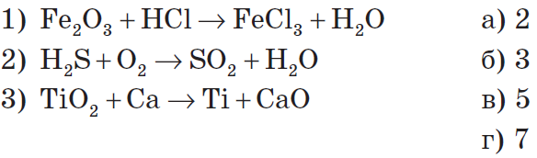
A 1-а, 2-б, 3-г; Б 1-г, 2-в, 3-б;
В 1-г, 2-б, 3-в; Г 1-г, 2-а, 3-б.
11. 8 г кальцію прореагувало з киснем масою 3,2 г. Маса утвореного кальцій оксиду дорівнює:
А 3,2 г; Б 4,8 г;
В 8 г; Г 11,2 г.
12. Із 30 кг червоного залізняку ферум (ІІІ) оксид можна отримати заліза:
А 10,5кг; Б 13,2 кг;
В 21 кг; Г 42 кг.

Відкриті завдання на доповнення зручно використовувати для перевірки засвоєння ключових моментів нового матеріалу. Розроблення завдань, де учень дописує пропущене слово, формулу, символ або число, підпорядковується таким правилам:
- кожне завдання може містити лише одне доповнення, місце якого позначається прочерками чи крапками.
- прочерк ставиться на місці ключового елемента, знання якого є найсуттєвішим для навчального матеріалу, що підлягає контролю.
- усі прочерки рекомендується робити однакової довжини.
- доповнення краще розміщувати в кінці завдання або ближче до його кінця, щоб учень легше сприймав суть того, що від нього вимагають.
- якщо у відповідь треба вписувати числове значення величин, що мають одиниці вимірювання, після прочерку обов’язково зазначають одиниці, у яких має бути представлений результат.
- текст завдання має бути простим за синтаксичною структурою й нести мінімальну кількість інформації, необхідну для розуміння суті проблеми й правильного виконання завдання.
- у тексті завдання не повинно бути повторів і подвійного заперечення.
Алгоритм розроблення завдань на доповнення
Формулюється запитання, на яке треба дати відповідь:
Яку роль виконує манган(IV) оксид при добуванні кисню розкладом гідроген пероксиду?
Відповідь на поставлене запитання записується у формі стислого висловлювання:
Манган(IV) оксид виконує роль каталізатора.
Із відповіді вилучається ключове слово й на його місці ставиться прочерк:
Манган(IV) оксид виконує роль ______________.
Для того, щоб завдання на доповнення набуло якісного формулювання, у висловлюванні необхідно змінити порядок слів так, щоб прочерк перемістився в кінець речення.
Особливості оцінювання. За характером надання відповіді завдання відкритої форми бувають двох видів: 1) з обмеженнями на відповідь, яка має бути короткою, проте однозначно визнається правильною; 2) із вільно сконструйованою відповіддю, яка не має якихось обмежень щодо змісту й форми її подання.
Оцінювання й оброблення результатів тестових завдань із відкритою відповіддю ускладнюється, оскільки вільно сконструйовані відповіді можуть бути правильними в різній мірі. Тому важко знайти той еталон, що слугуватиме за взірець найбільш правильної відповіді, а також ознаки її якості. Усе покладається на майстерність і досвід учителів.
Завдання на встановлення відповідності. У процесі конструювання цих завдань слід керуватися такими правилами:
- завдання формулюється так, щоб увесь зміст можна було відобразити у вигляді двох іменованих множин, одна з яких задає зміст проблеми (лівий стовпчик), а інша містить елементи відповідей (правий стовпчик);
- бажано іменувати кожну з множин;
- необхідно, щоб права множина відповідей містила хоча б кілька дистракторів (найкраще, коли їх удвічі більше, ніж елементів лівої множини);
- доцільно, щоб усі дистрактори були рівнозначно правдоподібні;
- елементи множин повинні бути дібрані за однією основою й бути гомогенними в кожному завданні тесту;
- в інструкції до завдання треба повідомити учням про наявність правдоподібних неправильних відповідей у правому стовпчику, а також про те, скільки разів може бути використано для відповіді кожний елемент правого стовпчика;
- завдання на встановлення відповідності розміщуються на одній сторінці;
- не можна переносити частину елементів будь-якої з множин на іншу сторінку.
Особливості оцінювання завдання на встановлення відповідності. Неповне виконання завдання може дати підстави для надання частки балів. Наприклад, із чотирьох елементів лівої множини учень правильно встановив зв’язок між елементами лише двох із них. На розсуд учителя, таке завдання може вважатися виконаним частково під час поточного оцінювання й невиконаним під час контрольної, оскільки учень цілісно не засвоїв навчальний матеріал, який відображає відповідність зв’язків цих двох множин.
Не всі онлайн платформи підтримують створення тестів на відповідність. Google-форми дозволяють розробляти такі тести, але редактор тексту не дає змогу правильно записати хімічні формули (індекс у формулі не може бути записаний нижче опорної лінії тексту). Але можна знайти вихід, який дозволить обирати учню один правильний варіант при розв’язанні тесту на відповідність. Наприклад, тест на відповідність можна перетворити на тест із вибором однієї відповіді, запропонувавши перелік відповідностей, серед яких одна буде правильною:
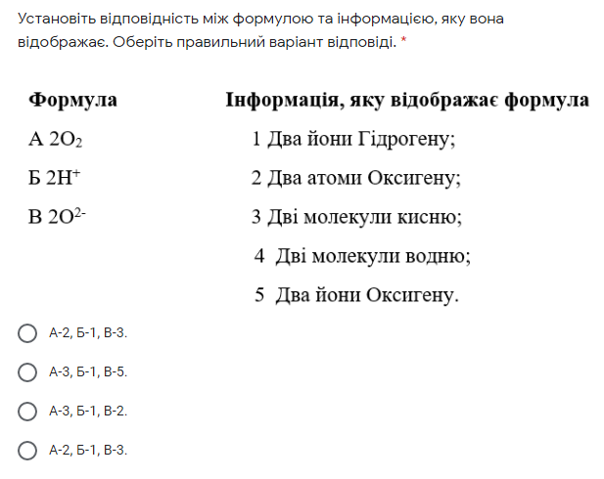
Хімічні формули зручно набрати в текстовому редакторі Word і зберегти у вигляді малюнка на комп’ютері, звідки можна завантажити до Google-форми.
Завдання на встановлення послідовності. Конструктивно завдання на встановлення правильної послідовності вибудовувати так:
- зазначається інструктивна вказівка «Установіть правильну послідовність»;
- указується назва проблеми, розв’язок якої перевіряється;
- подаються елементи знань чи дії, які треба впорядкувати, і перед кожним елементом ставиться позначка, де учень указує ранговий номер.
Особливості оцінювання завдань на встановлення послідовності. Такі завдання використовуються вчителями для оцінювання навчальних досягнень учнів не так часто, як інші. Це пояснюється тим, що в них не завжди однозначно детермінована правильна послідовність (особливо в завданнях із перевірки алгоритмів чи послідовності процесів, які можуть іти кількома шляхами залежно від умов). На ці моменти вчителям слід звернути увагу, щоб уникнути непорозуміння під час оцінювання знань, умінь і навичок учнів.
Онлайн-тести сервісу «На Урок» (https://naurok.com.ua).
Хочеться відзначити позитивну динаміку розвитку й удосконалення цього вітчизняного сервісу, який постійно працює над оновленнями та розширенням можливостей онлайн-тестів. Зареєструвавшись та активувавши акаунт на сайті, ви можете вивчати тести колег, працювати з ними, адаптувати завдання для свого класу, копіювати зразки (авторське право зберігається за оригіналом), створювати тести спільно з колегами. Освітній проєкт «На урок» має вражаючу бібліотеку різноманітних інтерактивних завдань для контролю знань і залучення учнів до активного дистанційного навчання. Для швидкого доступу до сайту скористайтесь посиланням: онлайн тести «На Урок» (https://naurok.com.ua/test)
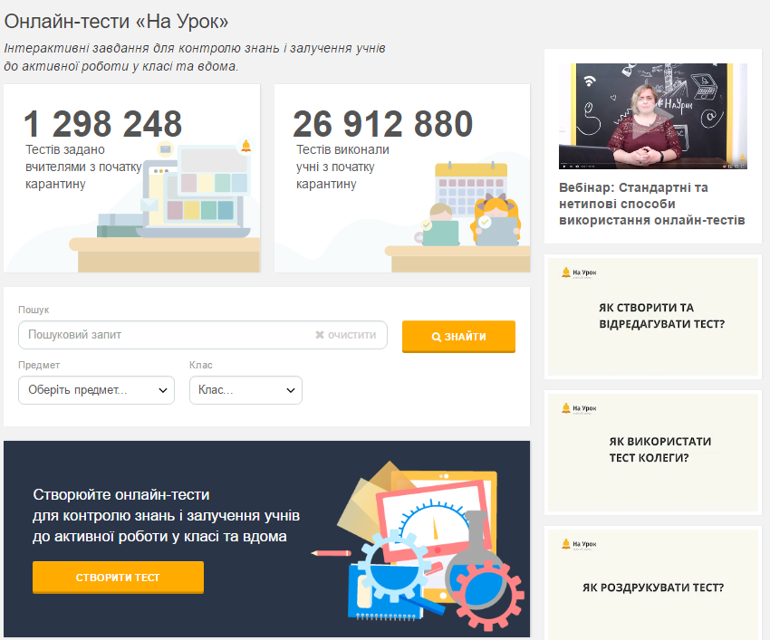
Обравши на сторінці одне з двох можливих посилань, ви можете «створити тест» або «знайти тест».
Якщо ви скористались посиланням «знайти тест», то перейдете на наступну сторінку, де маєте обрати предмет і клас, а також у меню «Пошук» указати тему або вид завдань (тест). Далі натискуєте «знайти».

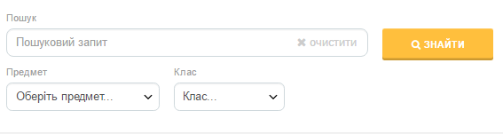

«Пошук» пропонує різноманітні тести, які можуть задовольнити будь-який запит. Після переходу до одного з цих тестів ви можете клонувати його (додати до своєї колекції зі збереженням авторського права) і в подальшому модифікувати для своїх потреб або використовувати без змін.
Роздрукований тест має привабливій вигляд і може бути використаний після відновлення занять для перевірки знань учнів.
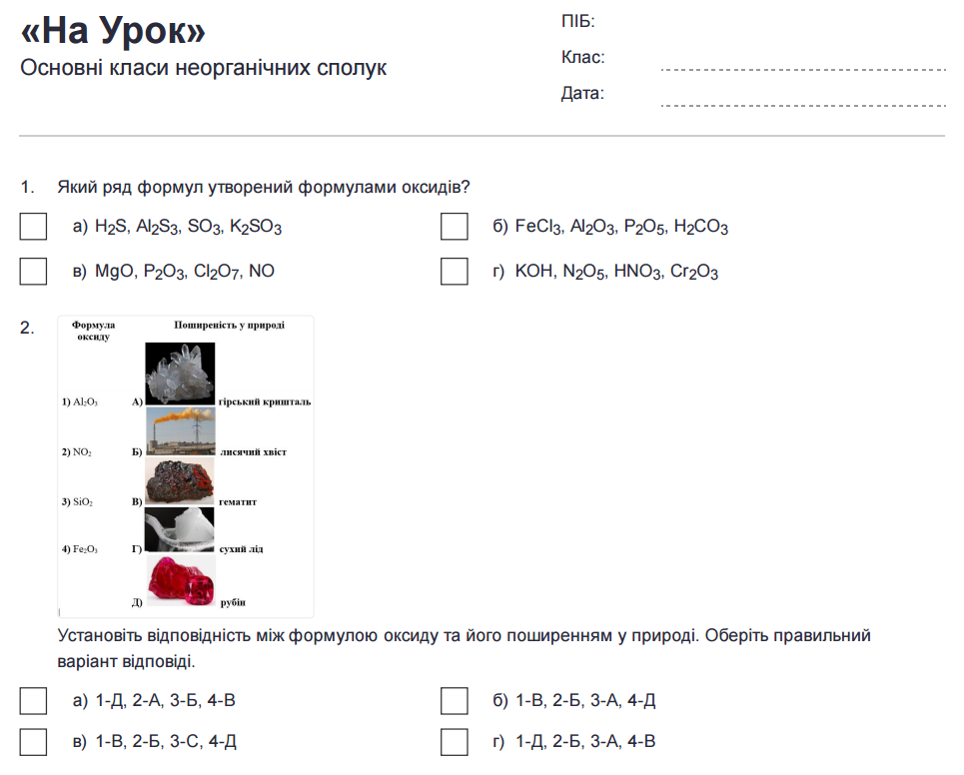
Пояснення щодо роботи з тестом ви можете отримати, скориставшись відеоінструкціями, що знаходяться на цій же сторінці в правій частині екрану. На жаль, на цей час, сервісом не передбачено можливість створення тестів на відповідність, але цю проблему можна обійти, завантаживши стовпчики категорій, між якими необхідно встановити відповідність у вигляді малюнку, а перелік відповідностей подати у вигляді тесту з однією правильною відповіддю.
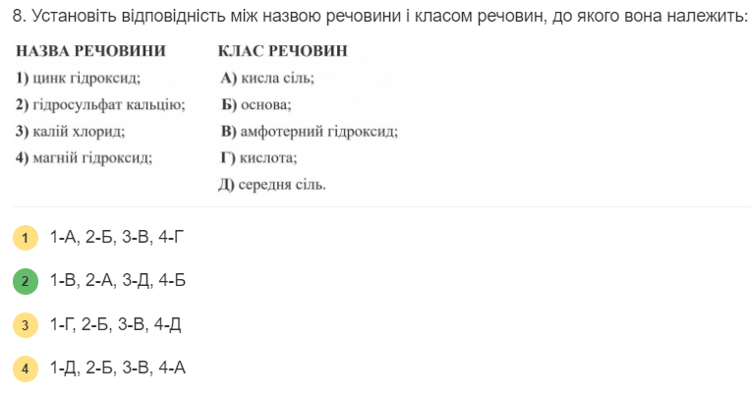
Приклад тесту, створеного за допомогою сервісу «На Урок» із теми «Основні класи неорганічних сполук» (8 клас) можна переглянути за посиланням: https://naurok.com.ua/test/osnovni-klasi-neorganichnih-spoluk-289748.html
Нижче наводимо текстовий варіант цього тестового контролю.

ТЕСТОВІ ЗАВДАННЯ ЗА ТЕМОЮ
«ОСНОВНІ КЛАСИ НЕОРГАНІЧНИХ СПОЛУК»

1. Який ряд формул утворений формулами оксидів?
А H₂S, Al₂S₃, SO₃, K₂SO₃; В FeCl₃, Al₂O₃, P₂O₅, H₂CO₃;
Б MgO, P₂O₃, Cl₂O₇, NO; Г KOH, N₂O₅, HNO₃, Cr₂O₃.

2. У якому рядку наведені тільки формули тих речовин, які будуть взаємодіяти з сульфур(VI) оксидом.

А Н₂О, HCl, MgO, Ba(OH)₂; В P₂O₅, H₂O, NaOH, K₂O;
Б Na₂O, CaO, KOH, H₂O; Г O₂, BaO, Ca(OH)₂, FeO.
3. У якому варіанті відповіді правильно вказано властивості кальцій гідроксиду?

А блакитного кольору; В водний розчин змінює забарвлення фенолфталеїну;
Б малорозчинний у воді; Г реагує з основними оксидами.

4. Яка сіль реагує з хлоридною кислотою?

А CuSO₄; Б Na₂SO₃; В CaSO₄; Г NaNO₃.
5. Установіть відповідність між формулою оксиду та його поширенням у природі. Оберіть правильний варіант відповіді:

Формула оксиду | Поширеність у природі
1) Al₂O₃ | А) 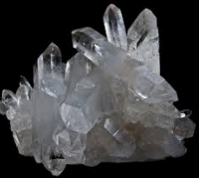 гірський кришталь
2) NO₂ | Б) 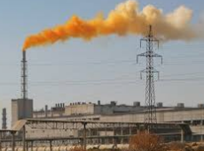 лисячий хвіст
3) SiO₂ | В) 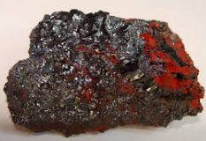 гематит
4) Fe₂O₃ | Г) 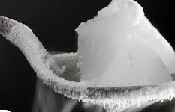 сухий лід
 | Д) 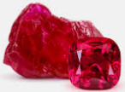 рубін

Варіанти відповідей:
A 1-Д, 2-А, 3-Б, 4-В; Б 1-В, 2-Б, 3-А, 4-Д;
В 1-В, 2-Б, 3-С, 4-Д; Г 1-Д, 2-Б, 3-А, 4-В.

6. Який метал реагує з водним розчином плюмбум(ІІ) нітрату?:
А Ag; Б Cu; В Fe; Г Hg.

7. У ряду оксидів N₂O₅ → SiO₂ → BeO → СаО відбувається зміна властивостей:
А від кислотних до основних; Б від основних до кислотних;
В від основних до амфотерних; Г від кислотних до амфотерних.
8. Установіть відповідність між назвою речовини і класом речовин, до якого вона належить. Оберіть правильний варіант відповіді:
НАЗВА РЕЧОВИНИ КЛАС РЕЧОВИН
1) цинк гідроксид; А) кисла сіль;
2) гідросульфат кальцію; Б) основа;
3) калій хлорид; В) амфотерний гідроксид;
4) магній гідроксид; Г) кислота;
Д) середня сіль.
Варіанти відповідей:
А 1-А, 2-Б, 3-В, 4-Г; Б 1-В, 2-А, 3-Д, 4-Б;
В 1-Г, 2-Б, 3-В, 4-Д; Г 1-Д, 2-Б, 3-В, 4-А.
9. У рівнянні реакції розкладу ферум(ІІІ) гідроксиду коефіцієнт перед формулою води дорівнює:
А 1; Б 2; В 3; Г 4.

10 У ланцюжку перетворень ZnO→X₁→X₂→Zn(OH)₂ речовинами X₁ і X₂ можуть бути відповідно:

A Zn(OH)₂ и ZnCl₂; Б Zn(OH)₂ и ZnSO₄;
В ZnCl₂ и ZnSO₄; Г ZnCl₂ и ZnO.
11. Для повного згоряння 7 л сірководню H₂S (н. у.) потрібно витратити
A 7,5 л; Б 10,5 л;
В 21 л; Г 31,5 л.

Сервіс «На Урок» автоматично оцінює роботу за 12-бальною шкалою та у відсотках. Ведеться облік загальної кількісті балів за кожне завдання. Ви зможете переглянути відповіді кожного школяра окремо або здійснити загальний аналіз виконання завдань учнями всього класу, а потім – зберегти всі оцінки в електронному журналі (в таблиці Excel).
Організація проведення та оцінювання робіт практичної складової, передбачених програмою. Хімічний експеримент виконує різні дидактичні функції і тапоєднується з різними методами і засобами навчання. Він є системою, у якій діє принцип поступової самостійності учнів: від демонстрації та спостережень явищ засобом проведення невеликих лабораторних дослідів, які допомагають опанувати нові знання до самостійної роботи під час виконання практичних робіт і розв’язку експериментальних задач.
Практична робота — це найскладніший вид самостійної роботи школярів, на виконання якої витрачається більше сил і часу, ніж на будь-яку іншу самостійну роботу. Практичні роботи проводять за змістом вивченого матеріалу, слід пропонувти учням для повторення перед виконанням роботи. Дидактична мета практичних робіт та практикумів — узагальнення та систематизація матеріалу, контроль та оцінка практичних умінь і навичок учнів.
Серед практичних робіт на особливу увагу заслуговують експериментальні задачі — це завдання практичного характеру, відповіді на які учні знаходять у процесі спостережень за дослідами. Експериментальні задачі поглиблюють знання з хімії та сприяють розвиткові логічного мислення, змушують здобувачів освіти порівнювати, осмислювати, аналізувати. За своїм змістом експериментальні задачі можуть бути:
- на спостереження та пояснення явищ;
- на одержання розчинів;
- на проведення характерних реакцій;
- на розпізнавання речовин.
Експериментальні задачі з хімії можна розв’язати методами: аналітико-синтетичним, гіпотез, проб. Але здебільшого експериментальні задачі з хімії розв’язуються аналітико-синтетичним методом. За таким методом учні спочатку визначають хід розв’язання, дають йому всебічне обґрунтування. Робота над задачею розбивається на окремі етапи, і яких підтверджується рівняннями реакцій. Вибір методу розв’язання задач залежить від наявності в учнів теоретичних знань та практичних умінь.
Під час карантину не можна організувати повноцінну реалізацію завдань хімічного практикуму. Відео та уявний експеримент ніколи не замінять власноруч виконаного досліду, який передбачає планування учнем послідовності дій відповідно до поставленої мети, передбачення результатів, відпрацювання техніки поводження з реактивами та обладнанням.
Часто під час проведення практичної роботи вчителі використовують зошити для практичних робіт або інструктивні картки. Під час дистанційного навчання вчитель може звернутися до можливостей сервісів Google sites, Wizer.me, Google Form для створення інтерактивного робочого аркуша (аналога інструктивної картки).
Учитель може почати дистанційну практичну роботу з актуалізації знань і мотивації учнів, потім запропонувати коротко сформулювати мету роботи, дати настанови щодо алгоритму виконання роботи та критеріїв оцінювання. Результат роботи у вигляді звіту школярі надають у терміни, чітко визначені вчителем.
З допомогою сервісу Wizer.me можна створити красиві за дизайном робочі аркуші, які містять тексти, відео, інтерактивні завдання й дають можливість налагодження швидкого зворотного зв’язку з учнями. У дистанційному навчанні корисно використовувати цей інструмент як для формувального, так і для підсумкового оцінювання. Такі завдання ефективно можуть бути використані для домашнього завдання. Інструкцію зі створення робочих аркушів за допомогою Wizer.me можна завантажити ТУТ.
Робочий аркуш, де розміщено матеріали до практичної роботи №2 (8 клас):
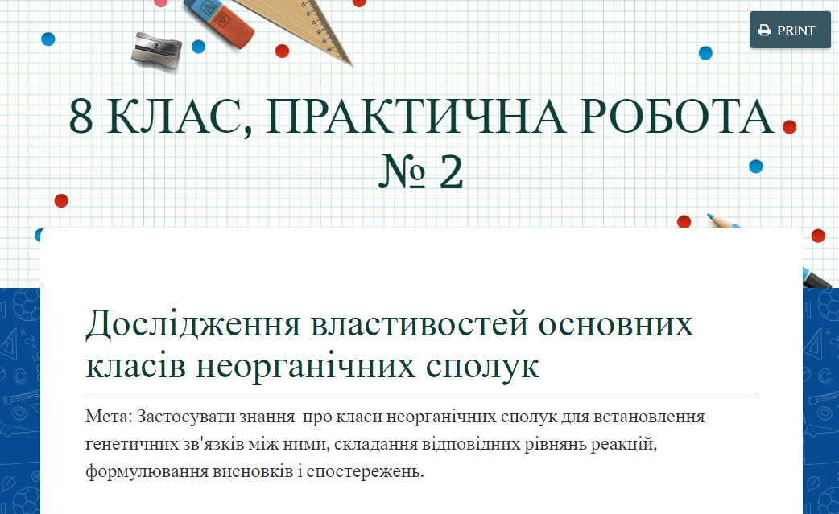
Практична робота складається з теоретичної частини (відео з теорією і тести) і практичної частини (відео дослідів і запитання до них).
Спочатку учні мають переглянути відео (8 хв), у якому зосереджені головні моменти теми «Основні класи неорганічних сполук» (подано нижче).
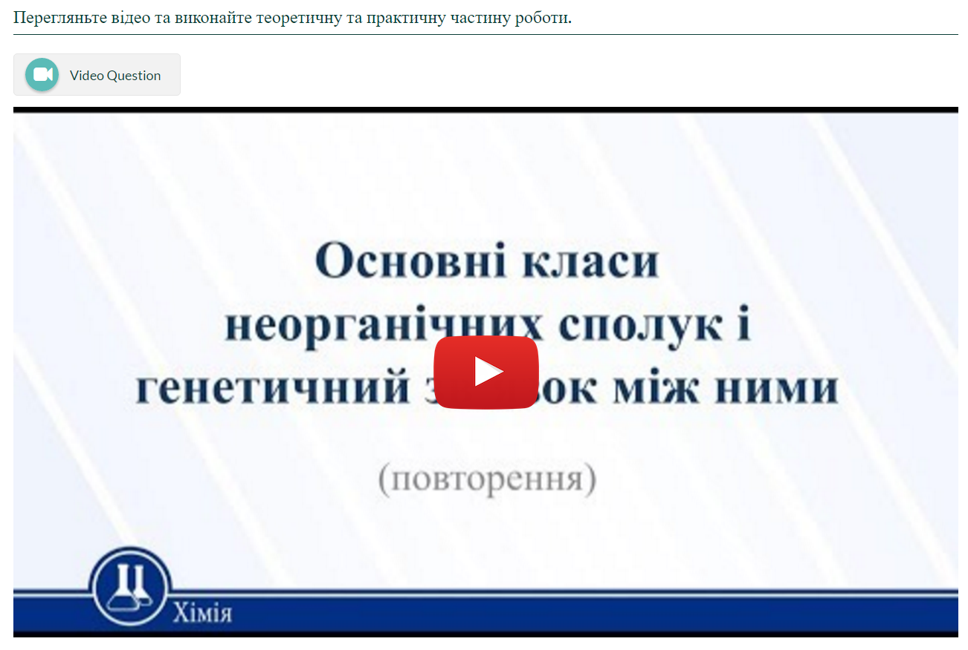
Далі на робочому аркуші розміщено тести на відповідність:
Тест №1.
Установіть відповідність між схемою перетворення і реагентом Х.
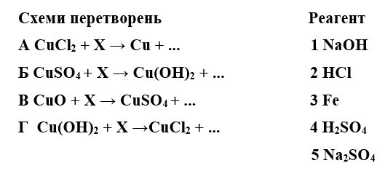
Для автоматичної перевірки тесту програмою вчитель повинен позначити правильні відповіді.
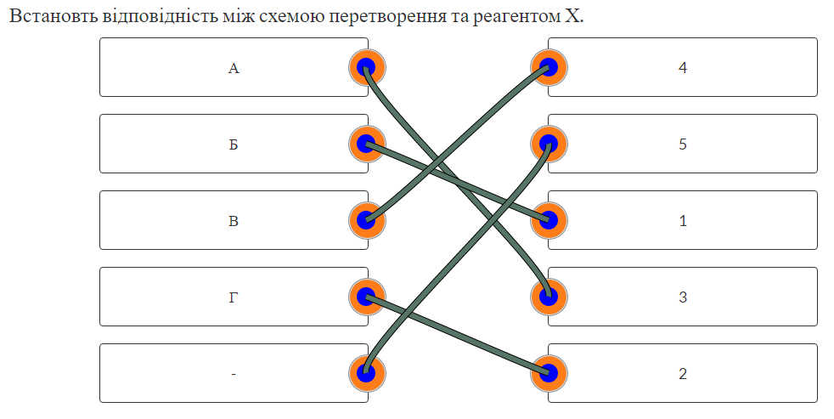
Тест № 2
Установіть відповідність між схемою перетворення і реагентом Х.
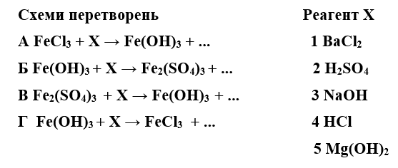
Тест №3
Установіть відповідність між схемою перетворення і зовнішньою ознакою реакції.
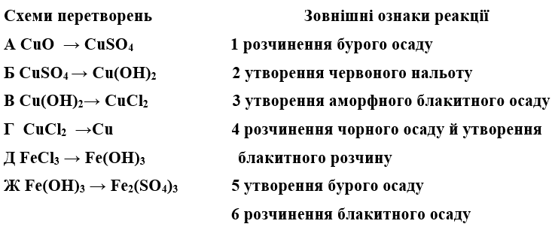
Дослід 1. Взаємодія кислот з основними або амфотерними оксидами.
Перегляд відео взаємодії хлоридної кислоти з ферум (III) оксидом.
https://youtu.be/TdPmxk8n7As
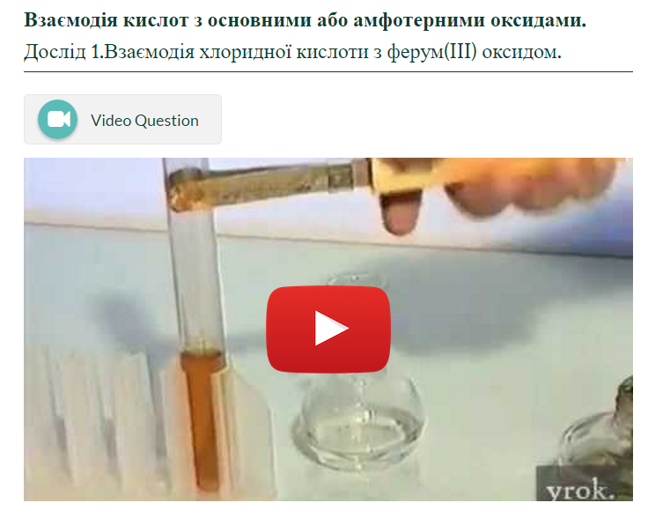
Після перегляду відео учні виконують завдання:
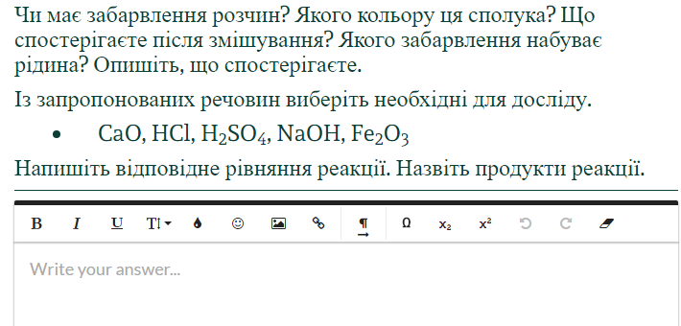

Дослід 2. Взаємодія купрум (ІІ) оксиду і сульфатної кислоти.
https://youtu.be/a9jGaKsWsGM
Завдання.
Опишіть, що спостерігаєте. Дайте пояснення. Із запропонованих речовин виберіть необхідні для досліду. CuO, HCl, H₂SO₄, NaOH, Fe₂O₃.
Напишіть відповідне рівняння реакції. Назвіть продукти реакції.

Взаємодія кислот із солями.
Дослід №3. Взаємодія кальцій карбонату з хлоридною кислотою.
https://youtu.be/KetxMzY_P1I
Завдання. Що спостерігаєте після змішування? Опишіть спостереження. Дайте пояснення. Напишіть рівняння реакції. Назвіть продукти реакції.
Взаємодія лугів із солями

Дослід№4. Взаємодія купрум(ІІ) сульфату з натрій гідроксидом.
https://youtu.be/iiUm-Oba6QE
Завдання.
Опишіть спостереження. Дайте пояснення. Із запропонованих речовин виберіть необхідні для досліду. CuSO₄, CuO, HCl, H₂SO₄, NaOH, Cu(OH)₂
Взаємодія лугів з кислотними оксидами.
Дослід №5. Взаємодія вуглекислого газу із вапняною водою.
https://youtu.be/fdlG6UFUezA
Завдання.
Опишіть, що спостерігаєте. Дайте пояснення. Напишіть відповідне рівняння реакції. Назвіть продукти реакції.
Взаємодія між розчинами солей
Дослід №6. Взаємодія Барій хлориду із Натрій сульфатом.
Завдання.
Опишіть, що спостерігаєте. Дайте пояснення. Напишіть відповідне рівняння реакції. Назвіть продукти реакції.
Тест №4.
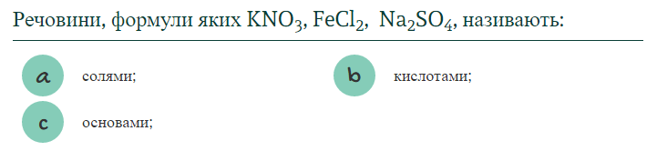
Завдання на ланцюжок перетворень.
Застосуйте свої знання для здійснення перетворень за схемою:
Загальний висновок.
Зробіть висновок про існування генетичних зв'язків між класами неорганічних сполук.
Можлива інтеграція сервісу Wizer.me з Google класом.
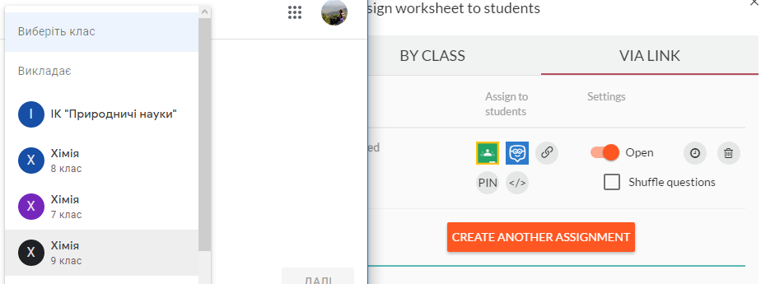
Після того, як учень виконає завдання, аркуш Wizer.me відправляється на перевірку. Тести перевіряються автоматично, завдання з відкритими відповідями перевіряє вчитель. Діти мають можливість переглянути свої роботи після перевірки, ознайомитись із коментарями й побажаннями вчителя. Програма веде облік оцінок. Основними позитивними рисами сервісу Wizer.me є візуальна привабливість шаблонів робочих аркушів, широкий спектр завдань, які можна запропонувати учням, зручний редактор набору тексту й формул, завантаження аудіо-, текстових, відеофайлів, інтеграція з Google-класом, автоматична перевірка тестів, зворотний зв’язок з учнями, можливість використовувати й модифікувати робочі аркуші колег. Із негативних моментів, які доставляють незручності, можна відзначити англомовний інтерфейс (але в Інтернеті є інструкції щодо роботи з сервісом російською мовою), а також те, що розширені можливості роботи надаються за умови придбання платного акаунту (але можливостей безкоштовного варіанту користування достатньо для повноцінної роботи зі здобувачами освіти).
Віртуальну інструктивну картку для дистанційного виконання практичної роботи можна створити також і за допомогою Google-форми. Вище ми детально розглянули можливості розробки тестів за допомогою цього сервісу. Зараз ознайомимось із прикладом створення практичної роботи для учнів 8 класу «Розв’язування експериментальних задач»: https://forms.gle/vjGNqMv6U7h7ZB4Q6.
Роботу розподілено за кількома розділами. Перший розділ містить назву тему і збирає інформацію про електронні адреси школярів, їхні прізвища та ім’я.
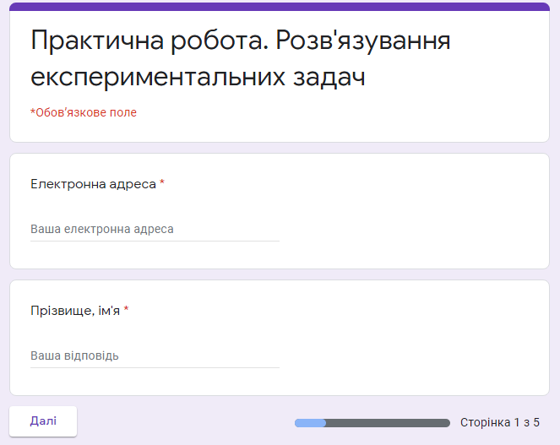
Другий розділ має назву «Тестовий блок». Для актуалізації знань учням пропонується виконати нескладні тестові завдання, розв’язання яких допоможе в оформленні звіту про виконання практичної роботи, крім того тести дають можливість набрати певну кількість балів тим дітям, яким важко аналізувати й робити висновки.
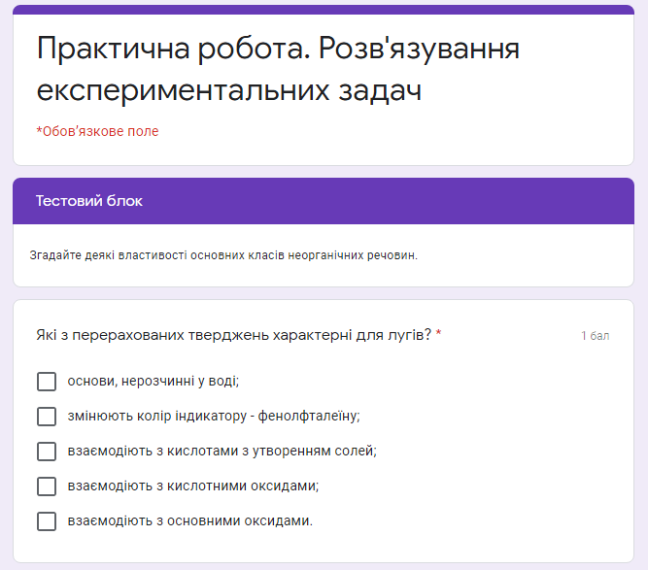
Третій розділ має назву «Розпізнавання речовин», складається з двох дослідів. Відео до досліду №1 (https://youtu.be/5waD5HByNCA), після перегляду якого учні повинні виконати завдання.
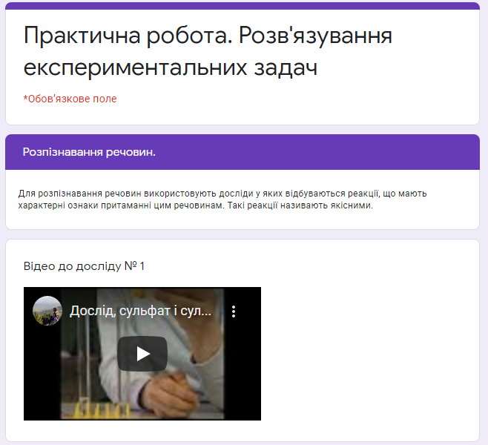
Дослід № 1.
Реактиви: розчини натрій сульфату, натрій сульфіту, барій хлориду, нітратної кислоти.
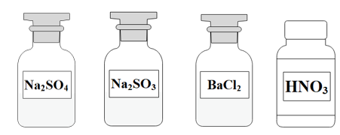
Завдання.
Перегляньте відео до досліду №1.
Відомо, що в одній із пробірок знаходиться розчин натрій сульфату, а в іншій – розчин натрій сульфіту.
До кожної пробірки додали розчин барій хлориду. У обох пробірках утворився білий осад.
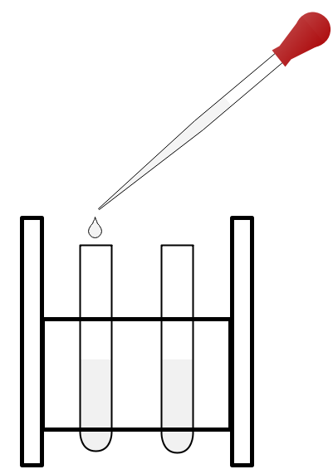

Як визначити вміст пробірок, використовуючи нітратну кислоту?
Обґрунтуйте відповідь, напишіть рівняння реакції.

Дослід № 2. Відео до досліду №2 (https://youtu.be/IV0CKERIibw).
Реактиви: розчини натрій ортофосфату, натрій нітрату, розчин речовини Х. 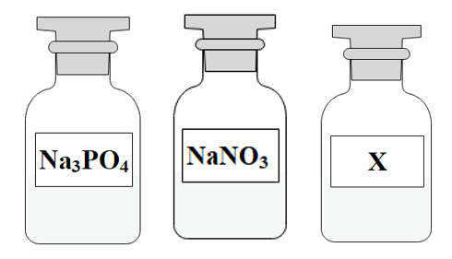
Завдання.
Перегляньте відео до досліду №2.
Відомо, що в одній із пробірок знаходиться розчин натрій ортофосфату, а в іншій – розчин натрій нітрату.
До кожної пробірки додали розчин речовини Х. У пробірці 1 утворився жовтий осад, а в пробірці 2 змін не спостерігалося.

Визначте речовину Х, відповідь обґрунтуйте, напишіть рівняння реакції.

Четвертий розділ.
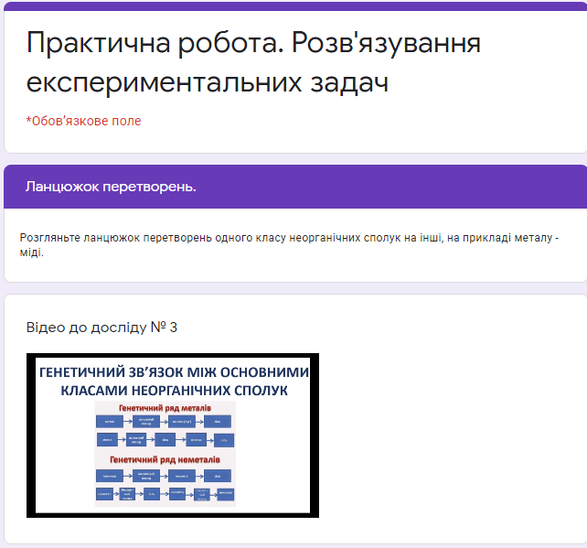
Дослід № 3 (коментар).
Генетичний зв'язок – це зв’язок між речовинами різних класів, заснований на взаємоперетворенні речовин, який показує походження одних речовин від інших.
Наприклад:
Сu → CuO → CuSO₄ → Cu(OH)₂ → CuO → Сu
Завдання.
Перегляньте відео до досліду №3 (https://youtu.be/Tq8DQiIlPas).
Дайте відповіді на запитання:
1. Речовини яких класів використали в дослідах, продемонстрованих на відео?
2. Запишіть рівняння хімічних реакцій, які ви спостерігали (біля кожного рівняння вкажіть тип реакції).

П’ятий розділ.
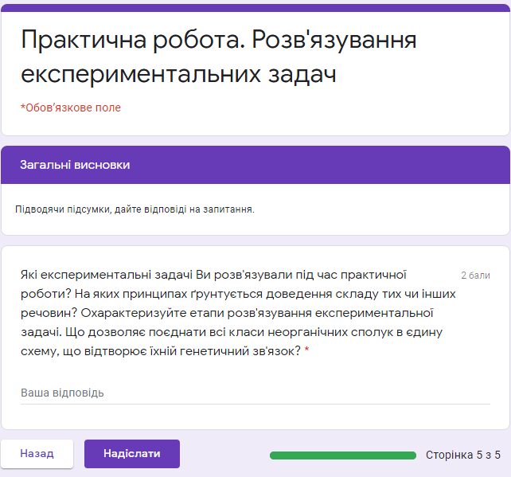

Учитель переглядає відповіді учнів у вкладці «відповіді» та в пов’язаній із формою таблиці Excel. Тести оцінюються автоматично, інші завдання педагог перевіряє «вручну».
Для розширення можливостей Google-форм, таких, як обмеження часу, відведеного на виконання роботи, відеоспостереження за учнем, який виконує завдання в синхронному режимі, використовуються доповнення, які можна завантажити й приєднати до форми.

- Створення та оцінювання в дистанційному режимі навчальних проєктів. Використання корисних і зручних Інтернет-джерел

Орієнтовні теми проєктів зазначені в навчальній програмі. Учитель може пропонувати, а школярі обирати власні теми. Застосування сервісу Google-форми надає можливість учителю визначитись із найбільш цікавими для дітей темами, з’ясувати їхні інтереси та об’єднати в групи для роботи над проєктом.
Для організації процесу обговорення проблеми, що досліджуватиметься, можна скористатися хмарними сервісами.
Віртуальні інтерактивні дошки. Сервіс Padlet (https://ru.padlet.com/) – зручний, легкий у роботі, завдяки чому є можливість оформити дошку й наповнити даними, організувати спільний доступ користувачів до неї, експортувати її в різні формати, розмістити в соціальних мережах.
На віртуальну дошку можна додавати графічні, текстові та мультимедійні (відео або презентації) файли, посилання на веб-сторінки, нотатки, знімки з веб-камери.
Сервіс Lino It (http://en.linoit.com/) – універсальний онлайн-сервіс для роботи з нотатками-стікерами. На віртуальну дошку можна додавати зображення, відео, текстові файли. Створені стікери можна переміщувати, обертати, а також фіксувати їх положення. Є наявність інструментів для додавання дати, редагування й видалення постів. Увесь матеріал розміщується на одній сторінці. Є можливість створювати групи, переглядати дошки інших користувачів.
Хмарні сервіси Google Документи та Google Таблиці. Google Документи — текстовий редактор, за допомогою якого можна в режимі онлайн спільно створювати, редагувати й форматувати документи. Надаючи іншим користувачам право на редагування, додавання коментарів або перегляду того чи іншого документа, учитель має змогу організувати спільне обговорення з учнями процесу роботи над проєктом, створення груп і визначення завдань, які вони виконуватимуть. Також обговорення деяких питань може відбуватись як спілкування за допомогою вбудованого чату. Google Таблиці — редактор, що дозволяє створювати й форматувати таблиці. Підтримує спільну роботу в режимі реального часу. За допомогою Google Таблиць можна працювати над заповненням таблиці спільно з іншими користувачами, спілкуючись із ними в чаті.
Повідомлення теми проєкту. Це своєрідна рекламна кампанія. Форма її подачі впливає на створення відповідного мотиваційного середовища, на активність учасників проєкту. Повідомлення може бути представлене у вигляді сайту, блогу, презентації чи публікації.
Дослідницький етап. Сервіси для організації роботи над проєктом: створення презентацій чи публікацій Prezi (https://prezi.com/), сервіс Canva (https://www.canva.com/), Tilda (https://tilda.cc/ru/), Google Sites, створення малюнків Thisissand (https://thisissand.com), створення фільмів відеоредактор YouTube editor, створення сайтів Google Sites тощо.
Представлення отриманих результатів. Учитель може запропонувати учням розташувати створені роботи на дошках, у блозі, на сайті (створеному спеціально для проведення проєкту), здійснити самооцінку та оцінити роботи один одного. Після цього можна провести підсумковий аналіз та оцінювання.
Учень має виконати протягом навчального року один проєкт самостійно або в групі учнів (відповідно до навчальної програми). Захист проєктів, запланованих на ІІ семестр, проводиться дистанційно. Зважаючи на те, що всі теми проєктів мають міжпредметний характер, доцільно об’єднати зусилля вчителів різних предметів щодо організації та оцінювання робіт учнів. Тривалість проєкту залежить від мети й завдань, які ставить учитель або школяр. У календарно-тематичному плані надається година для розгляду навчальних проєктів, які не були презентовані протягом першого семестру під час вивчення відповідних тем. На сторінці «Зміст уроку» класного журналу робиться запис: «Представлення результатів навчального(их) проєкту(ів)» із зазначенням його(їх) тематики.

Звертаємо увагу! Відповідно листа Міністерства освіти і науки України від 16.04.2020 №1/9-213 «Щодо проведення підсумкового оцінювання та організованого завершення 2019-2020 навчального року» закладам загальної середньої освіти рекомендовано організувати на початку 2020/2021 навчального року проведення вхідного оцінювання з метою діагностування рівня навчальних досягнень учнів за попередній рік та планування подальшої роботи із систематизації, узагальнення та закріплення навчального матеріалу, що вивчався учнями дистанційно. Передбачити у календарно-тематичному плануванні на 2020/2021 навчальний рік суттєве збільшення навчального часу на узагальнення та закріплення навчального матеріалу за попередній рік.
Учителям хімії на початку наступного навчального року рекомендуємо організувати роботу учнів із відпрацювання хімічного практикуму під час систематизації, узагальнення та закріплення навчального матеріалу, що вивчався дистанційно.

Шановні вчителі! Питання та побажання можна направити за електронною адресою: center_ekspert@ukr.net

